С 15 февраля по 29 февраля проходила неделя «Химии. Биологии. Экологии».
Неделя «Химии. Биологии. Экологии» проводилась с целью:
- Развития интереса к предмету биология как комплексной науке посредством внеклассной работы;
- Привлечение внимания учащихся к экологическим проблемам посёлка и страны в целом, постараться сделать нашу Землю лучше с помощью использования экологических мероприятий;
- Профилактика и предупреждение заболеваний, передаваемых половым путём.
План – сетка на неделю «Химия. Биология. Экология»
Класс | Беседа | Стенгазета | Общешкольный конкурс
5 | Закаляйся – если хочешь быть здоров | Угадай животное | Крестики – нолики
6 | Чистая вода – основа жизни | Знатоки | Угадай – ка
7 | Астрология. Что это такое. | Так нельзя делать | Книга рекордов природы
8 | ОРЗ, ОРВИ, грипп – вирусные инфекции (врач: Байдина Л.Н.) | Угадай страну по экологическим показателям | Поле чудес
9 | ИППП – инфекции, передаваемые половым путём (фельдшер – акушер: Мехоношина А.К.) | Угадай страну по экологическим показателям | Конкурс «Экологические планшеты»
10 |  | Угадай страну по экологическим показателям | Конкурс «Экологические планшеты»
11 |  | Угадай страну по экологическим показателям | Конкурс «Экологические планшеты»
Вот и подошла к завершению неделя «Химии. Биологии. Экологии». За время прохождения этой недели было проведено 3 общешкольных мероприятия: крестики – нолики для учащихся 5 класса; угадай – ка для учащихся 6 класса; книга рекордов природы для учащихся 7 класса. Все ученики приняли активное участие в этих мероприятиях.
Также для учащихся с 5 по 11 классы были оформлены стенгазеты: угадай животное для учащихся 5 класса; знатоки для учащихся 6 класса; так нельзя делать для учащихся 7 класса; угадай страну по экологическим показателям для учащихся с 8 по 11 классы.
Учащиеся 10 – 11 классов приготовили презентацию на тему «Экологическая ситуация п. Усть – Чёрная». Ученики с интересом отнеслись к этой работе, а следовательно, успех гарантирован.
По окончании недели «Химия. Биология. Экология» была проведена рефлексия. Данные занесены в таблицу:
Класс, количество участников | «5» | «4» | «3»
5 класс, 18 человек | 15 | 2 | 1
6 класс, 7 человек | 7 | - | -
7 класс, 11 человек | 9 | 2 | -
8 класс, 8 человек | 8 | - | -
9 класс, 14 человек | 11 | 2 | 1
10 класс, 7 человек | 5 | 1 | 1
11 класс, 8 человек | 6 | 1 | 1
Исходя из полученных результатов видно, что большинству учеников школы неделя
«Химии. Биологии. Экологии» понравилась. Все участники были награждены сертификатами и призами.
Учитель химии и биологии: Власова О.В.

Мероприятие «Крестики – нолики».
Данное мероприятие проводилось в рамках недели «Химии. Биологии. Экологии». Активное участие приняли ученики 5 класса. Для учащихся этого возраста я провела мероприятие «крестики – нолики». Целью данного мероприятия было: сплотить ученический коллектив и развивать навыки работы в микрогруппах. Класс разделила на 2 команды: одна команда – «крестики»,

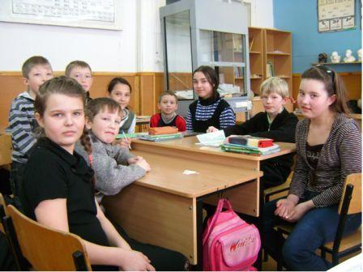
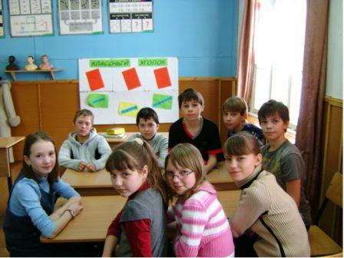

(другая – «нолики»

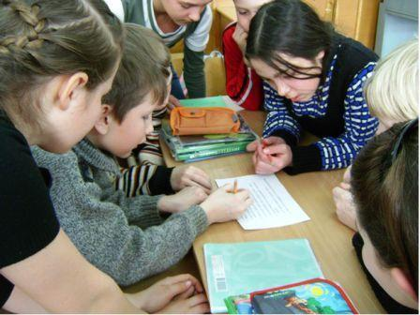
Игра проходила в доброжелательной атмосфере. Все участники с азартом и интересом выполняли предложенные задания.По окончании каждого этапа игры команды должны были ставить либо «крестик» либо «нолик» - всё это зависело от выбранного названия команды. Всё игровое поле должно было заполнено «крестиками» или «ноликами», но команда «крестики» все предложенные задания выполняли быстрее и соответственно дважды по диагонали и горизонтали перечеркнули свои ходы. В результате стало очевидно, что команда «крестики» победили.
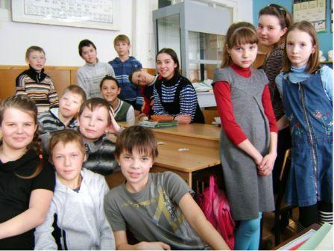
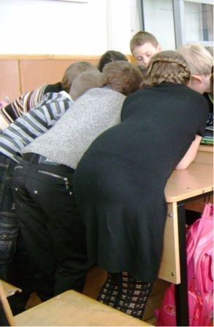

По окончании игры команды получили грамоты и поощрительные призы. Всем участникам игра понравилась.
Вожатая: Власова О.В.

